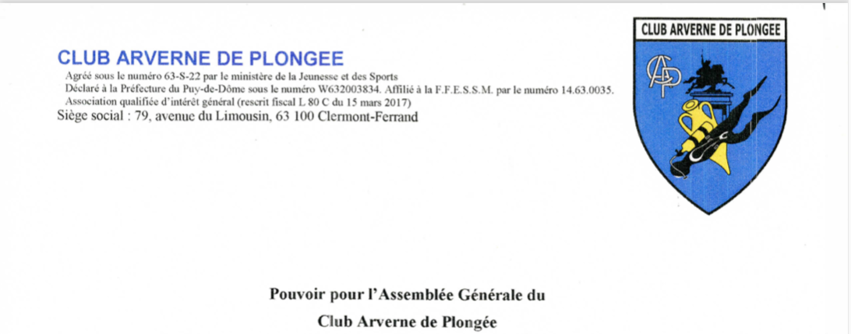

Du 5 septembre 2020

Je, soussigné (e) ………………………..

donne pouvoir pour tout vote pouvant survenir lors de l’Assemblée générale du

Club Arverne de Plongée du 5 septembre 2020 à ………………………….

Membre du CAP, à l’effet de me représenter en assistant à cette assemblée générale.

Dater, signer et ajouter à la main « Bon pour pouvoir » :

Ce pouvoir doit être remis à la personne qui se rendra à l’AG ou à transmettre par courrier au : Club Arverne de Plongée, 28, rue Beau-de-Rochas 63110 Beaumont

Ou à envoyer par mail au secrétaire du club :

Serge Alziari : s.alziari@orange.fr